Liceo Particular Mixto San Felipe

Unidad Técnico Pedagógica

Enseñanza Básica

**PROYECTO DE ARTICULACIÓN PARA SÉPTIMO BÁSICO**

**AGOSTO 2020**

**TEMA: LEGADO CULTURAL GRECO-ROMANO**

***OBJETIVO GENERAL:*** *Valorar el legado cultural de las civilizaciones Griega y Romana, a través de la construcción de un juego de mesa, el cual trabajará la interdisciplinariedad de las asignaturas, apuntado a un producto final, en el cual convergerán todos los objetivos de aprendizajes planteados.*

|  |  |  |
| --- | --- | --- |
| **ASIGNATURA** | **OBJETIVO DE APRENDIZAJE** | **INDICADORES** |
| LENGUAJE | Formular una interpretación de los textos  literarios, considerando:  * Su experiencia personal y sus conocimientos.  * Un dilema presentado en el texto y su postura personal acerca del mismo.  * La relación de la obra con la visión de mundo y el contexto histórico en el que se ambienta y/o en el que fue creada. | Describen e interpretan algunas características importantes del contexto histórico y las relacionan con lo leído. |
| HISTORIA | Explicar que, en las primeras civilizaciones, la formación de estados organizados y el ejercicio del poder estuvieron marcados por la centralización de la administración, la organización en torno a ciudades, la estratificación social, la formación de sistemas religiosos y el desarrollo de técnicas de contabilidad y escritura. | Comparan y representan, a través de diversos medios, diversos aspectos de las sociedades estudiadas tales como organización económica, roles de género, etc., reconociendo elementos de continuidad y cambio con el presente. |
| MATEMÁTICA | Mostrar que comprenden el círculo:  * Describiendo las relaciones entre el radio, el diámetro y el perímetro del círculo.  * Identificándolo como lugar geométrico. | Miden el diámetro y el perímetro de objetos redondos, como vasos con forma cilíndrica  Resuelven problemas de la vida diaria que implican el cálculo de área de un círculo. |
| FÍSICA | Planificar y conducir una investigación experimental para proveer evidencias que expliquen los efectos de las fuerzas gravitacional, de roce y elástica, entre otras, en situaciones cotidianas. | Identifican situaciones de la vida cotidiana en donde se aplican las fuerzas. |
| QUÍMICA | Investigar experimentalmente y explicar la clasificación de la materia en sustancias puras y mezclas (homogéneas y heterogéneas), los procedimientos de separación de mezclas (decantación, filtración, tamizado y destilación), considerando su aplicación industrial en la metalurgia, la minería y el tratamiento de aguas servidas, entre otros. | Diferencian una sustancia pura de una mezcla. |
| BIOLOGÍA | Explicar la formación de un nuevo individuo, considerando: el ciclo menstrual (días fértiles, menstruación y ovulación), la participación de espermatozoides y ovocitos., métodos de control de la natalidad, paternidad y maternidad responsable. | Reconocen qué es el ciclo menstrual y la importancia en la concepción. |
| ARTES | Crear trabajos visuales basados en las percepciones, sentimientos e ideas generadas a partir de la observación de manifestaciones estéticas referidas a diversidad cultural, género e íconos sociales, patrimoniales y contemporáneas. | Seleccionan materiales, herramientas y procedimientos, de acuerdo al tipo de trabajo visual y el propósito expresivo. |
| MÚSICA | Reconocer el rol de la música en la sociedad, considerando sus propias experiencias musicales, contextos en que surge y las personas que la cultivan. | Reconocen y valoran significados y simbolismos propios de una cultura en la música escuchada.  Identifican el papel de la música en otros tiempos y lugares. |
| TECNOLOGÍA | Diseñar e implementar soluciones que respondan a las necesidades de reparación, adaptación o mejora de objetos o entornos, haciendo uso eficiente de recursos materiales energéticos y digitales. | Representan gráficamente, en soportes impresos o digitales, la solución que se quiere implementar para la necesidad identificada |
| EDUCACIÓN FÍSICA | Aplicar, combinar y ajustar las habilidades motrices específicas de locomoción, manipulación y estabilidad. | Manipulan objetos mientras se desplazan (driblear con una y otra mano). |
| INGLÉS | Demostrar comprensión auditiva por medio de exposiciones orales y la expresión escrita. | **Speaking:**   * Repiten y practican una presentación varias veces. * Expresan con fluidez al grabar su voz * Imita la pronunciación de la grabación que escuchó. |
| **Writing:**   * Organizan la información de acuerdo a lo escuchado. * Escriben correctamente las pistas sobre griegos y romanos, de acuerdo a un modelo y con ayuda del docente. * Dan coherencia al texto que escriben |

**ACTIVIDAD: “JUEGO DE MESA”**

**NOMBRE DEL JUEGO: “LEGADO CULTURAL GRECO-ROMANO”**

**DESCRIPCIÓN:** En esta actividad, se desarrollarán cada uno de los objetivos de las distintas asignaturas en torno el tema central que es “EL LEGADO CULTURAL GRECO-ROMANO” a través de un juego de mesa, que los estudiantes deberán confeccionar con sus familias. Este juego tendrá un tablero con una partida, 25 casillas de desafíos que te permitirán, avanzar, o retroceder y una meta final que indicará el ganador**. *Para realizar este juego debes utilizar el libro de Historia y geografía, de las páginas 68 a la 117, el texto del Estudiante Matemática 7°, desde la página 132 a la 139 y los anexos que se presentan en el proyecto.***

**EVALUACIÓN:** Para realizar la evaluación los estudiantes deberán enviar las siguientes evidencias: fotografías de: el tablero terminado, las tarjetas de preguntas y respuestas y del manual de instrucciones (una foto general), además debe adjuntar fotografía del listado de preguntas junto a sus respuestas, estas pueden ser escritas en una hoja a mano o a computador. Estas evidencias se deben enviar al correo institucional del profesor jefe de su curso. **Las evidencias se deben enviar desde el 04 al 07 de septiembre para su evaluación. Las preguntas de inglés se deben enviar sus respuestas, con un audio, al profesor Sergio Reyes.**

**PROFESORES A CARGO**

|  |  |  |  |
| --- | --- | --- | --- |
| **CURSO** | **PROFESOR** | **CORREO ELECTRÓNICO** | **NÚMERO DE TELÉFONO** |
| 7°A | Prof. Nataly Olivares | nolivares@liceomixto.cl | +569 92151144 |
| 7°B | Prof. Rodrigo Navea | [rnavea@liceomixto.cl](mailto:rnavea@liceomixto.cl) | +569 90712960 |
| 7°C | Prof. Franchesca Leiva | [fleiva@liceomixto.cl](mailto:fleiva@liceomixto.cl) | +569 63865201 |
| 7° D | Prof. Pamela Hernández | phernandez@liceomixto.cl | +569 76019904 |
| 7° E | Prof. Marco Nicloux | [mnicloux@liceomixto.cl](mailto:mnicloux@liceomixto.cl) | +569 88625886 |
| **INGLÉS** | Prof. Sergio Reyes | [sreyes@liceomixto.cl](mailto:sreyes@liceomixto.cl) | +569 32425861 |

**INSTRUCCIONES PARA CONSTRUIR TU JUEGO DE MESA**

Para construir el juego debes seguir las instrucciones que a continuación se dan:

**1**. Construye un tablero, este puede ser cuadrado de 50 x 50 cm aproximadamente, redondo de un tamaño apropiado o de alguna forma que sea de tu interés y permita desarrollar el juego. El tablero debe incluir 25 casilleros, cada uno con un signo de interrogación dibujado (?), puedes asignarles colores si lo deseas y enumerarlo, (esto va a depender de las instrucciones que crees para tu juego) Además debe llevar el nombre del juego en un lugar visible, con una letra llamativa. El nombre del juego es: ***“LEGADO CULTURAL GRECO-ROMANO”.*** Puedes diseñarlo utilizando tu creatividad, agregando dibujos, colores, decoraciones u otros.

 Para construir el tablero, puedes utilizar los materiales que estimes conveniente, tradicionalmente, los juegos de mesa se fabrican en cartón prensado o en el utilizado para encuadernar libros. Estos brindan un soporte resistente para tu juego y le dan un aspecto profesional. Sin embargo, el juego lo puedes confeccionar con el material que tengas en casa ya sea cartón piedra, cartón de caja, tapas de cuadernos, cartulina, madera, u otros que estimes conveniente y sean de fácil adquisición.

**2.** El juego tendrá 25 tarjetas, asociadas a las distintas asignaturas, estas tarjetas deben llevar la pregunta o desafío en un tamaño apropiado, y a la inversa, se debe escribir la respuesta, con una letra más pequeña para que quien realice la pregunta, pueda corroborar si la respuesta es correcta. Cabe mencionar que el jugador que caiga en el casillero, no debe sacar la tarjeta sino, otro integrante, y así realizar la pregunta. Debes construir estas tarjetas de un tamaño apropiado, se sugiere 12x 8 cm, las cuales pueden ser de cartulinas de colores, u otro material. A cada tarjeta le debes colocar un signo de interrogación (?) en la parte delantera (ya que por dentro irá escrito el desafío, reto o pregunta del juego, junto a su respuesta).

**3.** Debes pensar en cómo será tu juego, y confeccionar el MANUAL DE INSTRUCCIONES, considerando, la cantidad de participantes, reglas para jugar, formato del juego, etc. considerar que las pregustas las debe hacer el jugador contrario y no quien cae en el casillero con el signo de pregunta.

**4.** Confecciona las fichas de participantes, se sugiere utilizar algo relacionado con la cultura Greco-Romana (confeccionar pequeños soldados, esculturas, monumentos u otros para usarlos como fichas) Considera un minino de 2 participantes y un máximo de 6.

**5.** Decora tu tablero, es la atracción principal de tu juego de mesa, así que siéntete libre de ser creativo con el diseño. Asegúrate que el camino o el campo de juego estén claramente señalados y que todas las instrucciones en el tablero sean fáciles de leer. No hay límite para las cosas que puedes usar para decorar tu tablero, usa tu creatividad. Haz que el diseño de tu tablero sea el más animado posible.

**6.** Para confeccionar cada una de las tarjetas del juego, a continuación, se entrega un listado de preguntas, las cuales debes responder primeramente en una hoja o cuaderno para luego crear las tarjetas de juego.

A continuación, se da un ejemplo de cómo deben quedar las tarjetas de juego:

**TARJETA DE JUEGO**

**¿QUÉ ES UNA CIVILIZACIÓN?**



Reverso

Parte Pregunta

Delantera

RESPUESTA

Conjunto de costumbres, ideas, cultura y conocimientos que caracterizan a un grupo humano en un momento de su evolución.

Respuesta

**EJEMPLOS DE TABLEROS**

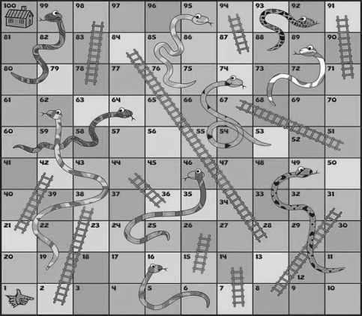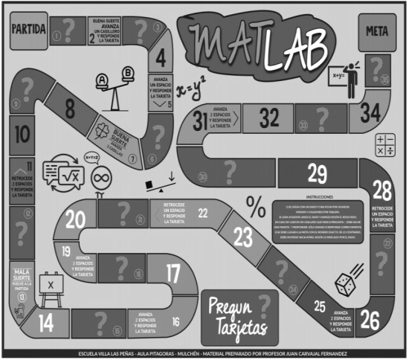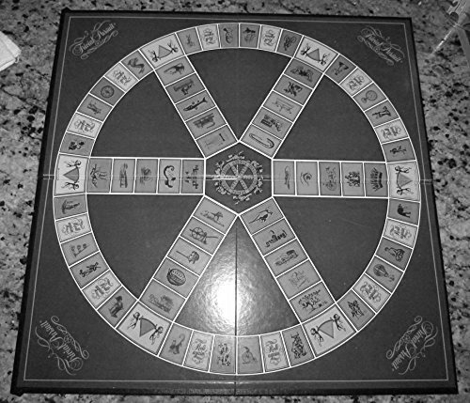

**LISTADO DE PREGUNTAS O DESAFÍOS POR ASIGNATURA.**

A continuación, se detalla el listado de preguntas y/o desafíos para que puedas confeccionar las tarjetas de juego. Están enumeradas, pero ***tú puedes cambiar el orden de la numeración, para que queden distribuidas de manera alternada en el tablero.*** Para realizar las respuestas, debes utilizar el Texto del estudiante de Historia y geografía de las páginas 68 a la 117, el texto del Estudiante Matemática 7°, desde la página 132 a la 139 y los anexos que incluye el proyecto.

**DESAFÍOS Y PREGUNTAS:**

1. ¿Por qué el rol de la mujer estaba apartado de la vida pública en comparación con los hombres en las

civilizaciones griega y romana?

**2.** ¿Cuál es la diferencia del rol de la mujer de las civilizaciones greco-romana respecto de la civilización actual?

**3.** ¿Cuál es el legado cultural que dejaron las civilizaciones greco-romanas en la sociedad actual? Da un ejemplo junto con su respuesta.

**4.** ¿Cómo era el espacio geográfico donde se desarrolló la antigua Grecia y Roma?

**5.** ¿Cómo el entorno geográfico influyó en el desarrollo histórico de Grecia y Roma?

**6.** ¿En qué consistía la democracia ateniense?

**7.** ¿Quiénes participaban de la democracia Ateniense?

**8.** ¿Qué significaba ser ciudadano para la democracia ateniense?

**9.** ¿Cuáles fueron las principales características de la república romana?

**10.** ¿Qué principios republicanos de la antigua Roma, se encuentran presentes en el sistema político actual chileno?

**11.** Dentro de las manifestaciones culturales griegas encontramos los platos decorativos que tenían forma circular y diseños geométricos, si la medida aproximada de su radio es de 20 centímetros. ¿Cuál es el diámetro del plato?

**12.** Los principales edificios griegos fueron los Templos, generalmente con construcciones rectangulares y columnas cilíndricas, si la base tenía una medida aproximada de 75 centímetros de radio, ¿Cuál es el perímetro total de la base?

**13.** Los Coliseos Romanos eran enormes edificación creada para albergar los gladiadores, si su radio aproximado era de 78 metros, ¿Cuál es el área total de este anfiteatro?

**14.** ¿Qué pensamientos había en la época Greco-Romana sobre la menstruación?

**15.** En Grecia y Roma el uso de carretas y carros eran poco útiles para el transporte, debido a la geografía del lugar ¿Cómo afectaba la fuerza de roce a estos transportes?

**16.** El mar mediterráneo es un mar interior rodeado por tres regiones, lo cual permitió ser un espacio ecúmene, es decir, ocupado de manera permanente por las poblaciones tanto griegas como romanas permitiendo el desarrollo de estas civilizaciones. El agua de este mar, es una solución salina, lo cual ¿corresponde a una sustancia pura o una mezcla?

**17.** De acuerdo a las creencias de la antigua Grecia ¿Cuál era el Dios encargado de la música, la poesía y las artes?

**18.** Respecto a la tradición griega ¿Qué significaba la música para Pitágoras?

**19.** En relación al legado cultural de la tradición greco-latina ¿Qué tipo de instrumentos eran utilizados en la cultura de Grecia y Roma?

**20.** Con alguna pelota de tenis, ping pong, balón de fútbol, básquetbol, limones, mandarinas, etc. Realiza lo siguiente: lanza hacia arriba el balón o pelota y aplaude 5 veces antes de atraparlo (repítelo 3 veces). Cumpliendo este reto podrás pasar al siguiente cuadro.

**21.** Los griegos, además de cultivar el pensamiento asignaron un alto valor a la preparación física, ¿Cuál era el evento más importante que ejecutaban para competir y que se realizaban en honor a Zeus?

**22.** Para pasar a la siguiente casilla tendrás que realizar el siguiente reto: deberás botear hacia arriba, 3 veces un globo, con cada mano, sin que éste se escape.

**Para responder las preguntas de la N°23 a las N° 25, Escucha** el audio sobre griegos y romanos (este será enviado por el docente jefe, una vez se entregue el proyecto) y completa los espacios dados que hay en cada párrafo con las palabras que se encuentran en el recuadro. Cada párrafo es una pista para dilucidar la respuesta correcta. ¡Sólo tienes que recordar datos importantes sobre Roma y Grecia! Luego, escoge dos de los tres párrafos y practica su pronunciación las veces que sea necesario hasta poder grabarte a ti mismo leyéndolo (en cada párrafo se encuentra escrita la pronunciación entre paréntesis para ayudarte). Te puedes ayudar con el sitio www.wordreference.com para ver la pronunciación de las palabras. Y para grabarte, puedes usar el sitio [www.vocaroo.com](http://www.vocaroo.com).

**VOCABULARIO**

*Civilization – world – period – Greeks – four – Mediterranean – territories – competitions*

**23.** This ancient ___________ called the ______________ sea like Mare Nostrum.

*(dis enchent _______ cold de _______ si laik Mare Nostrum).*

**24.** Important event developed by the ___________ that involved athletic ____________. This event took place in Olimpia and was held every __________ years.

*(important ivent divelop bai de ________ dad involved azletic ________. Dis ivent tuk pleis in Olimpia and was jeld evry _______ years).*

**25.** During this ____________ of time, Romans conquered new _____________, extended its empire, and became the main political player in the ___________.

*(diuring dis ________ ov taim, roman conquird niu ___________, extended its empair, and biqueim de mein political pleyer in de ___________.)*

**ANEXOS**

**ANEXO N°1:** SUGERENCIAPARA EL DESARROLLO DEL PROYECTO

|  |  |
| --- | --- |
| **CALENDARIO DE ACTIVIDADES MES DE AGOSTO** | |
| **SEMANAS** | **ACTIVIDAD** |
| Primera semana desde el 17 al 21 de agosto. | * Construcción del tablero * Elaboración de instrucciones del juego. * Diseño y creación de fichas |
| Segunda semana desde el 24 al 28 de agosto. | * Desarrollar preguntas y respuestas * Confeccionar tarjetas de juego |
| Tercera semana desde el 31 de agosto al 04 de septiembre. | * Decoración del tablero * Realizar pauta de auto evaluación. |

**ANEXO N°2: LA MENSTRUACIÓN EN LA ÉPOCA GRECO-ROMANA.**

A cierta edad, la mujer llega al período de la pubertad que se hace manifiesto por una descarga sanguínea proveniente del útero, y que se llama menstruación. Su principal característica es su periodicidad, razón por la cual también se le conoce como regla, y como sucede cada mes, se asoció al ciclo lunar manifestando la influencia de este astro a la mujer. Se cree que la idea de considerar a la menstruación como un peligro se inició en la época de la prehistoria, cuando se asoció la contaminación con sangre menstrual con la atracción de animales hambrientos contra los cazadores; luego, en Grecia (600 a.C.), fue considerada como una forma de eliminación de sustancias dañinas al cuerpo de la mujer y al paso del tiempo este concepto se mezcló con las ideas populares y mágicas de la medicina romana (Siglo I d.C.), convirtiéndose en un elemento peligroso para las personas, plantas y animales. La relación con la fertilidad de la mujer también fue evidente desde tiempos remotos, porque cuando la mujer no menstruaba o dejaba de menstruar, su capacidad de engendrar se interrumpía. Las ideas médicas griegas acerca de la menstruación perduraron hasta mediados del siglo XIX, en que una serie de descubrimientos lograron determinar la influencia del ovario sobre la menstruación, como un proceso fisiológico de preparación mensual del útero para un posible embarazo.

Hoy sabemos que la menstruación es un proceso natural de la mujer en donde el endometrio (capa que cubre por dentro el útero y cuya función es recibir al óvulo fecundado) se desprende del útero, cuando no hay un embarazo, y se elimina junto al óvulo, fluidos y sangre, una vez al mes por la vagina. Este período dura entre 3 y 5 días. Cuando la mujer comienza a menstruar, su cuerpo está preparado para concebir, por lo cual puede producirse un embarazo. Un embarazo se produce cuando un espermatozoide (célula reproductiva del hombre) ingresa al óvulo (célula reproductiva de la mujer) y comienza a formarse el embrión.

**ANEXO N°3: PÁGINA DE YOUTUBE**

[**https://www.youtube.com/watch?v=6yYCSclgPr4&t=23s**](https://www.youtube.com/watch?v=6yYCSclgPr4&t=23s)

**FOTOGRAFÍAS DE EJEMPLO:**

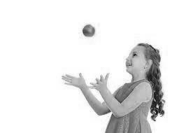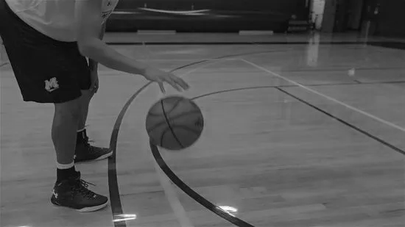

**AUTOEVALUACIÓN DEL ESTUDIANTE**

Evaluación con niveles de desempeño en la resolución y desarrollo del juego de mesa.

|  |
| --- |
| **INSTRUCCIONES:**  A continuación, se presentan dos ítems referentes a aspectos que se deben tener en cuenta para lograr un óptimo trabajo en la elaboración de la revista. Lea detenidamente cada uno de los criterios considerando la siguiente escala de apreciación:  **POR MEJORAR SATISFACTORIO ÓPTIMO** |

**HABILIDADES ACADÉMICAS**

|  |  |  |  |
| --- | --- | --- | --- |
| **ASPECTO** | **POR MEJORAR** | **SATISFACTORIO** | **ÓPTIMO** |
| Recepcioné el material que envían profesores |  |  |  |
| Intenté resolver al día cada uno de los desafíos del proyecto. |  |  |  |
| Pregunté a mis profesores sobre dudas. |  |  |  |
| Intenté estudiar si el contenido no lo manejo en su totalidad. |  |  |  |

**HABILIDADES DE SALUD Y CUIDADOS**

|  |  |  |  |
| --- | --- | --- | --- |
| **ASPECTO** | **POR MEJORAR** | **SATISFACTORIO** | **ÓPTIMO** |
| Emocionalmente me afecta el realizar actividades escolares. |  |  |  |
| El encierro impide que pueda resolver tareas. |  |  |  |
| Intento buscar alternativas para distraerme dentro del hogar. |  |  |  |

**COMENTA QUE ACCIONES AYUDAN MEJORAR O MANTENER TU DESEMPEÑO**

____________________________________________________________________________________________________________________________________________________________________________________________________________________________________________________________________________________________________________________________________________________________________________________________

**REFLEXIÓN**

**¿TE HA AFECTADO ESTA CUARENTENA? ¿DE QUÉ MANERA?**

________________________________________________________________________________________________________________________________________________________________________________________________________________________________________________________________________________________________________________________________________________________________________________________________

**PAUTA DE EVALUACIÓN PROYECTO ARTICULADO**

JUEGO DE MESA “LEGADO CULTURAL GRECO-ROMANO”

SÉPTIMO BÁSICO

**NOMBRE:** ____________________________________________________________________ **CURSO: ______________**

***OJETIVO:*** *Evidenciar el logro de los aprendizajes en cada asignatura, a través de la construcción de un JUEGO DE MESA*

Para realizar la evaluación se deberán revisar las evidencias proporcionadas por los estudiantes, las cuales son: fotografías del tablero terminado, incluyendo las tarjetas y manual de instrucciones, fotografías de los ejercicios solicitados por educación física y el listado de preguntas junto a sus respuestas. Estas evidencias se deben enviar al correo institucional del profesor jefe.

Para realizar la evaluación, el profesor (a) marcará con una **“X”** el casillero que corresponda a la apreciación del criterio establecido en cada asignatura, considerando lo siguiente:

**INDICADORES DE LOGRO: L: Logra el criterio establecido.**

**ML: Logra medianamente el criterio establecido**

**PL: Por lograr el criterio establecido.**

Al finalizar la evaluación se podrá sacar un porcentaje, para saber en qué nivel de logro se encuentra cada estudiante.

|  |  |  |  |  |
| --- | --- | --- | --- | --- |
| **ASIGNATURA** | **CRITERIO** | **L**  **(3 pts)** | **ML**  **(2 pts)** | **PL**  **(1pt)** |
| **LENGUAJE** | Describe e interpreta algunas características importantes del contexto histórico y las relacionan con lo leído. |  |  |  |
| **HISTORIA** | Compara y representa, a través de diversos medios, diversos aspectos de las sociedades estudiadas tales como organización económica, roles de género, etc., reconociendo elementos de continuidad y cambio con el presente. |  |  |  |
| **MATEMÁTICA** | Mide el diámetro y el perímetro de objetos redondos, como objetos con forma cilíndrica  Resuelve problema de la vida diaria que implica el cálculo de área de un círculo. |  |  |  |
| **FÍSICA** | Identifica situaciones de la vida cotidiana en donde se aplican las fuerzas. |  |  |  |
| **QUÍMICA** | infiere una sustancia pura de una mezcla. |  |  |  |
| **BIOLOGÍA** | Reconoce qué es el ciclo menstrual y la importancia en la concepción. |  |  |  |
| **ARTES** | Desarrolla tablero de juego referente al tema en estudio Grecia y Roma, Seleccionando materiales, herramientas y procedimientos de acuerdo al tipo de trabajo visual y el propósito expresivo. |  |  |  |
| **MÚSICA** | Reconoce y valoran significados y simbolismos propios de una cultura en la música escuchada.  Identifican el papel de la música en otros tiempos y lugares. |  |  |  |
| **TECNOLOGÍA** | Representa gráficamente, en soportes impresos o digitales, la solución que se quiere implementar para la necesidad identificada |  |  |  |
| **EDUCACIÓN FÍSICA** | Manipula objetos mientras se desplazan (driblear con una y otra mano). |  |  |  |

|  |  |  |
| --- | --- | --- |
| **INDICADORES DE LOGRO** | **CANTIDAD DE RESPUESTAS** | **PORCENTAJE** |
| LOGRADO (L) |  |  |
| MEDIANAMENTE LOGRADO (ML) |  |  |
| POR LOGRAR (PL) |  |  |
| TOTAL |  | **100%** |

**PAUTA DE EVALUACIÓN DESAFÍO DE INGLÉS**

**SÉPTIMO BÁSICO**

**NOMBRE: ____________________________________________________________ CURSO: ________________**

**OBJETIVO**: Demostrar comprensión auditiva por medio de exposiciones orales y la expresión escrita.

**OA 14:** Completar y escribir, de acuerdo a un modelo y con apoyo de lenguaje visual, textos no literarios (como postales, mini libros, listas de compras) y textos literarios (como rimas, tiras cómicas) con el propósito de compartir información en torno a los temas del año.

**INDICADORES: Adecuadamente 3  Elementalmente 2 Insuficientemente 1**

PUNTAJE TOTAL: 9 PTS

**PAUTA DE EVALUACIÓN SPEAKING.**

|  |  |
| --- | --- |
| **CRITERIOS** | **PUNTAJE** |
| Repiten y practican una presentación varias veces. |  |
| Expresan con fluidez al grabar su voz |  |
| Imitan la pronunciación de la grabación que escuchó. |  |
| **TOTAL** |  |

**PAUTA DE EVALUACIÓN WRITING.**

|  |  |
| --- | --- |
| **CRITERIOS** | **PUNTAJE** |
| Organizan la información de acuerdo a lo escuchado. |  |
| Escriben correctamente las pistas sobre griegos y romanos, de acuerdo a un modelo y con ayuda del docente. |  |
| Dan coherencia al texto que escriben |  |
| **TOTAL** |  |